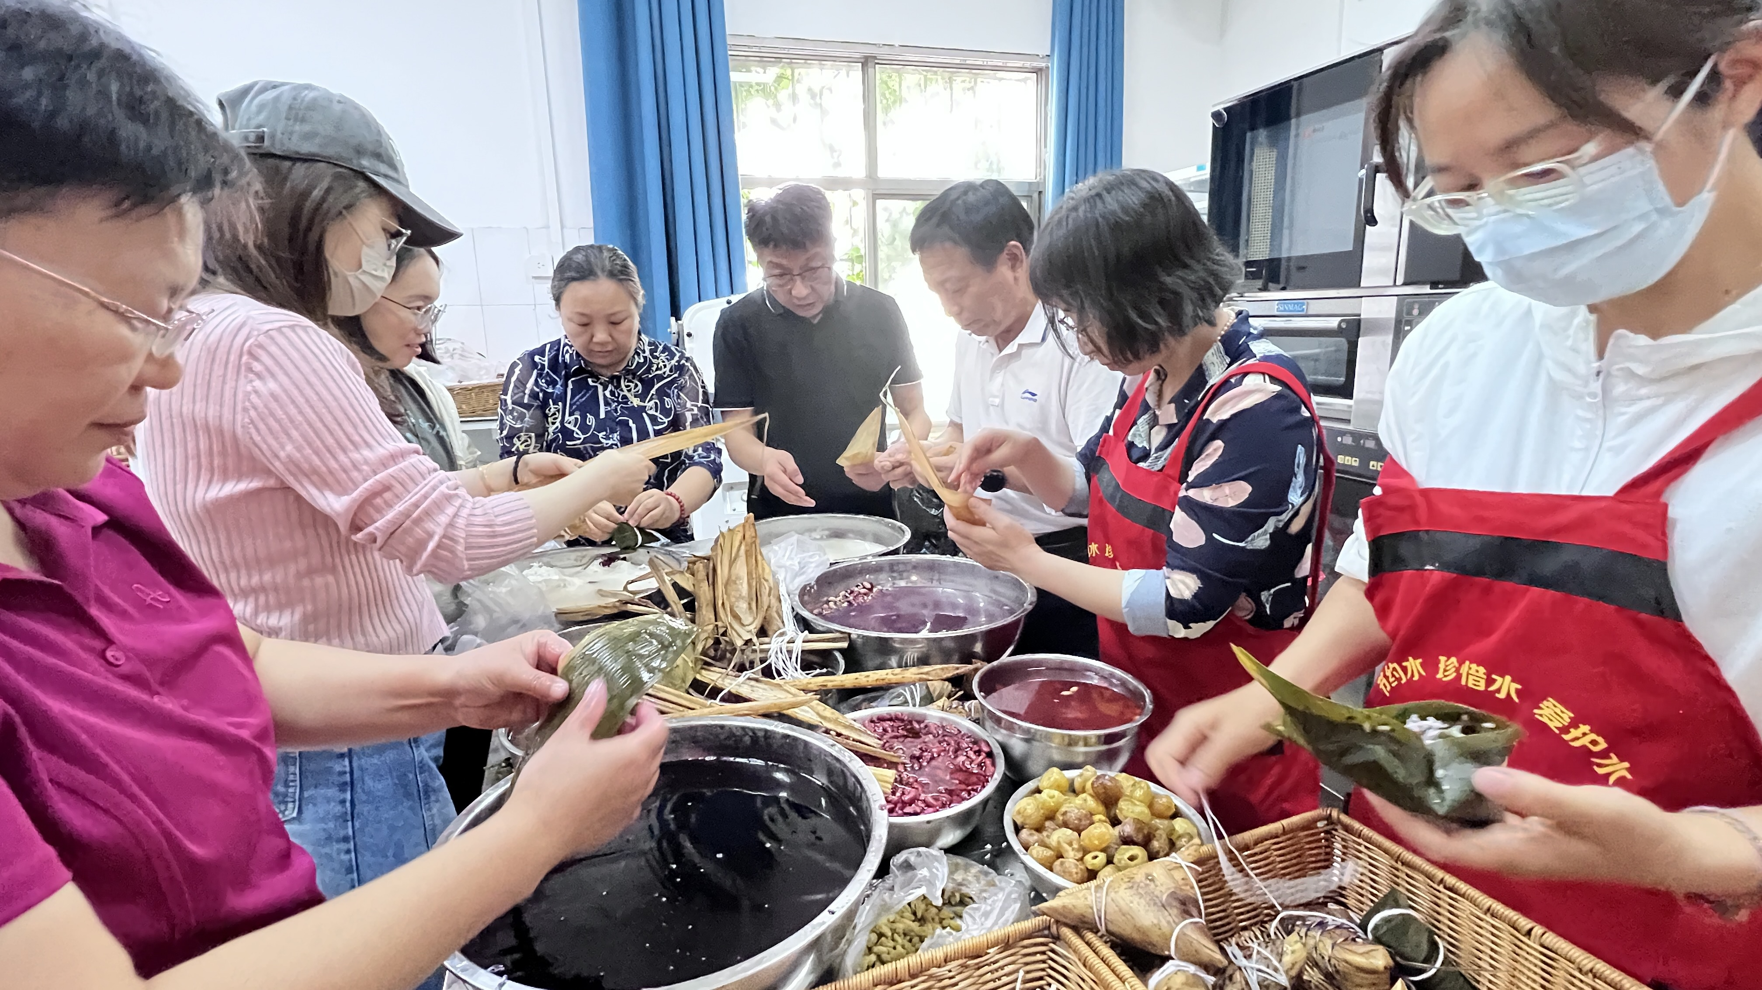

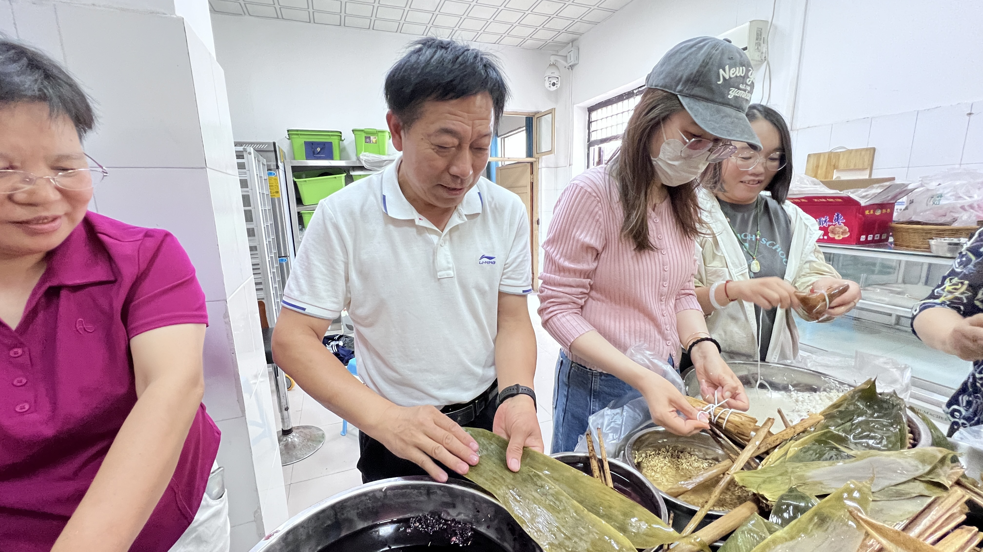

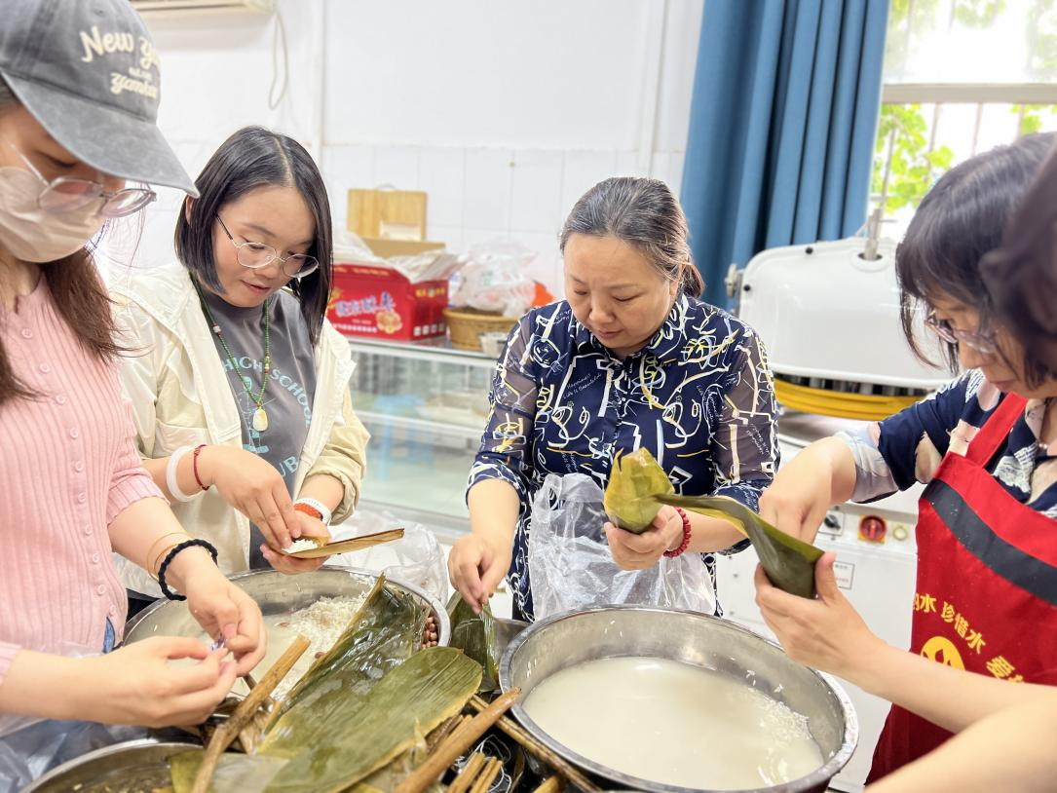

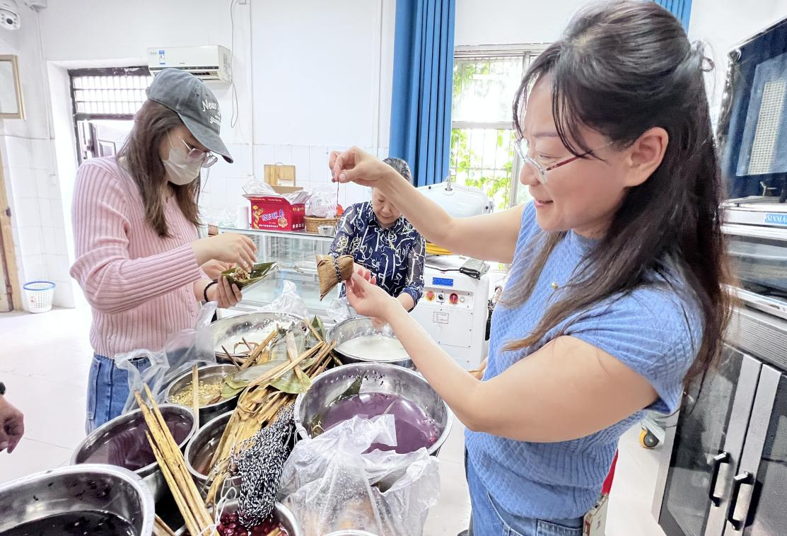

粽叶飘香迎端午，情暖校园聚人心——郑州市电子信息工程学校工会举办端午主题活动。2025年5月27日下午，郑州市电子信息工程学校工会于烘焙实训室精心组织了一场“粽叶飘香迎端午，情暖校园聚人心”主题活动，为教职工们带来别样节日体验。

活动现场，翠绿的粽叶、晶莹的糯米、饱满的红枣等食材整齐摆放。教职工们围坐在一起，纷纷大展身手，折粽叶、填糯米、放馅料、扎绳子，动作娴熟又利落。现场欢声笑语不断，大家一边交流包粽子的技巧，一边分享着生活中的趣事，浓浓的节日氛围在实训室中弥漫开来。

此次活动不仅让教职工们亲身体验了传统端午习俗，感受到传统文化的独特魅力，更增进了彼此之间的交流与感情。大家纷纷表示，将以更加饱满的热情投入到教育教学工作中，为学校发展贡献力量。学校工会也将继续举办此类活动，丰富教职工的精神文化生活，打造温馨和谐的校园大家庭。